ГОСТ 1144-80 Шурупы с полукруглой головкой. Конструкция и размеры (с Изменениями N 1, 2)
ГОСТ 1144-80
Группа Г32
МЕЖГОСУДАРСТВЕННЫЙ СТАНДАРТ
ШУРУПЫ С ПОЛУКРУГЛОЙ ГОЛОВКОЙ
Конструкция и размеры
Half - round head wood screws. Construction and dimensions
МКС 21.060.10
Дата введения 1982-01-01
ИНФОРМАЦИОННЫЕ ДАННЫЕ
1. РАЗРАБОТАН И ВНЕСЕН Министерством черной металлургии СССР
РАЗРАБОТЧИКИ
В.Г.Вильде, Р.В.Жирова, Т.М.Хлопунова, Т.Е.Юрченко
2. УТВЕРЖДЕН И ВВЕДЕН В ДЕЙСТВИЕ Постановлением Государственного комитета СССР по стандартам от 30.06.80 N 3274
3. Стандарт полностью соответствует СТ СЭВ 2329-80
4. ВЗАМЕН ГОСТ 1144-70
5. ССЫЛОЧНЫЕ НОРМАТИВНО-ТЕХНИЧЕСКИЕ ДОКУМЕНТЫ
Обозначение НТД, на который дана ссылка | Номер пункта
ГОСТ 1147-80 | 4
ГОСТ 10753-86 | 3
ГОСТ 24669-81 | 3
ГОСТ 24670-81 | 3б
СТ СЭВ 2329-80 | 1

6. Ограничение срока действия снято Постановлением Госстандарта от 29.03.91 N 406
7. ИЗДАНИЕ (апрель 2003 г.) с Изменениями N 1, 2, утвержденными в декабре 1981 г., марте 1991 г. (ИУС 3-82, 6-91)
1. Настоящий стандарт распространяется на шурупы с полукруглой головкой с диаметром стержня от 1,6 до 10 мм.
Стандарт полностью соответствует CT СЭВ 2329.
Требования настоящего стандарта являются обязательными.
(Измененная редакция, Изм. N 1, 2).
2. Конструкция и размеры шурупов должны соответствовать указанным на чертеже и в табл.1 и 2.
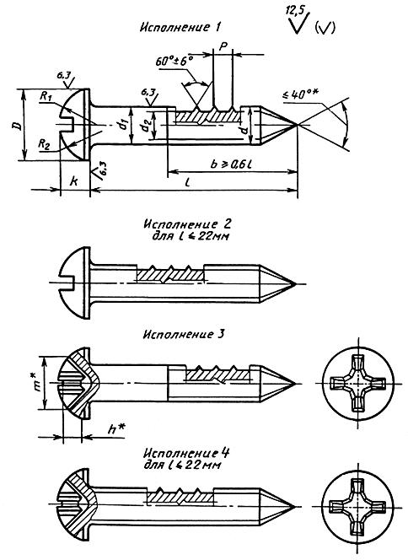
____________________
* Размеры для справок.
Таблица 1
мм
Диаметр резьбы (пред. откл. ) |  |  | 1,6 | 2 | 2,5 | 3 | 3,5 | 4 | 5 | 6 | 8 | 10
Внутренний диаметр резьбы , не более |  |  | 1,1 | 1,4 | 1,7 | 2,1 | 2,4 | 2,8 | 3,5 | 4,2 | 5,6 | 7,0
Шаг резьбы (пред. откл. ±0,2 ) |  |  | 0,8 | 1 | 1,25 | 1,25 | 1,5 | 1,75 | 2 | 2,5 | 3,5 | 4,5
Диаметр головки |  |  | 3,2 | 4,0 | 5,0 | 6,0 | 7,0 | 8,0 | 10,0 | 12,0 | 16,0 | 20,0
Высота головки |  |  | 1,1 | 1,4 | 1,7 | 2,1 | 2,4 | 2,8 | 3,5 | 4,2 | 5,6 | 7,0
Радиус сферы |  |  | 2,6 | 3,2 | 4,0 | 4,8 | 5,6 | 6,4 | 8,0 | 9,6 | 12,8 | 16,0
 |  |  | 1,3 | 1,6 | 2,0 | 2,4 | 2,8 | 3,2 | 4,0 | 4,8 | 6,4 | 8,0
Номер крестообразного шлица |  |  | - | 0 | 1 |  | 2 |  |  | 3 |  | 4
Диаметр крестообразного шлица |  |  | - | 2 | 2,6 | 3,0 | 4,1 | 4,6 | 5,2 | 7,0 | 8,2 | 10,6
Глубина крестообразного шлица , не более |  |  | - | 1,2 | 1,3 | 1,7 | 1,8 | 2,2 | 2,8 | 3,2 | 4,6 | 5,6
Глубина вхождения калибра в крестообразный шлиц |  | не более | - | 1,3 | 1,4 | 1,8 | 2,2 | 2,5 | 3,1 | 3,7 | 5,1 | 6,3
 |  | не менее | - | 1,0 | 1,1 | 1,5 | 1,7 | 2,0 | 2,6 | 3,2 | 4,6 | 5,8
Таблица 2
мм
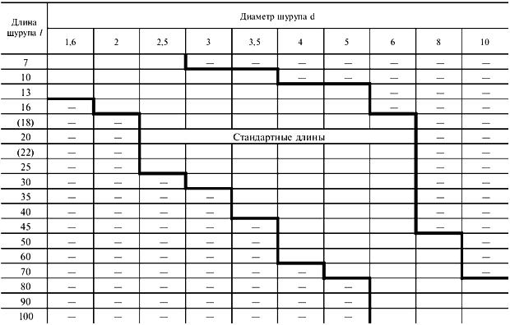
Примечание. Длины шурупов, заключенные в скобках, применять не рекомендуется.
Пример условного обозначения шурупа исполнения 1, диаметром 3 мм, длиной 20 мм из низкоуглеродистой стали, без покрытия
Шуруп 1-3 х 20 ГОСТ 1144-80
То же, с цинковым покрытием толщиной 6 мкм, нанесенным способом катодного восстановления, хроматированным
Шуруп 1-3 x 20.016 ГОСТ 1144-80
То же, исполнения 2, из коррозионно-стойкой стали, без покрытия
Шуруп 2-3 х 20.2 ГОСТ 1144-80
(Измененная редакция, Изм. N 2).
3. Шлицы прямые - по ГОСТ 24669, крестообразные - по ГОСТ 10753.
(Измененная редакция, Изм. N 2).
3а. Диаметр гладкой части стержня должен быть не менее диаметра под накатку резьбы или не превышать номинального значения наружного диаметра резьбы шурупа.
3б. Радиус под головкой - по ГОСТ 24670.
3а, 3б. (Введены дополнительно, Изм. N 2).
4. Технические требования - по ГОСТ 1147.
5. Теоретическая масса шурупов указана в приложении 1.
6. Допускается при необходимости обеспечения взаимозаменяемости для применения в изделиях, спроектированных до 1 января 1980 г., по согласованию с потребителем изготовлять шурупы с допусками по приложению 2.
ПРИЛОЖЕНИЕ 1
Справочное
Масса стальных шурупов

Длина шурупа , мм | Теоретическая масса 1000 шт. стальных шурупов, кг при номинальном диаметре резьбы , мм
 | 1,6 | 2 | 2,5 | 3 | 3,5 | 4 | 5 | 6 | 8 | 10
7 | 0,13 | 0,20 | 0,33 | - | - | - | - | - | - | -
10 | 0,16 | 0,26 | 0,42 | 0,64 | 0,89 | - | - | - | - | -
13 | 0,20 | 0,32 | 0,51 | 0,77 | 1,07 | 1,44 | 2,40 | - | - | -
16 | - | 0,38 | 0,60 | 0,90 | 1,25 | 1,67 | 2,76 | - | - | -
18 | - | - | 0,66 | 0,99 | 1,36 | 1,83 | 3,00 | 4,53 | - | -
20 | - | - | 0,71 | 1,08 | 1,48 | 1,98 | 3,24 | 4,88 | - | -
22 | - | - | 0,77 | 1,16 | 1,60 | 2,14 | 3,49 | 5,22 | - | -
25 | - | - | 0,86 | 1,30 | 1,78 | 2,36 | 3,85 | 5,74 | - | -
30 | - | - | - | 1,52 | 2,07 | 2,75 | 4,45 | 6,61 | - | -
35 | - | - | - | - | 2,36 | 3,14 | 5,06 | 7,47 | - | -
40 | - | - | - | - | 2,66 | 3,52 | 5,67 | 8,34 | - | -
45 | - | - | - | - | - | 3,91 | 6,27 | 9,20 | - | -
50 | - | - | - | - | - | 4,29 | 6,88 | 10,07 | 18,47 | -
60 | - | - | - | - | - | 5,06 | 8,09 | 11,80 | 21,52 | -
70 | - | - | - | - | - | - | 9,30 | 13,53 | 24,57 | -
80 | - | - | - | - | - | - | - | 15,26 | 27,63 | 44,39
90 | - | - | - | - | - | - | - | 16,99 | 30,68 | 49,14
100 | - | - | - | - | - | - | - | 18,72 | 33,73 | 53,89
Примечание. Для определения массы шурупов из латуни массы, указанные в таблице, следует умножить на коэффициент 1,08.

ПРИЛОЖЕНИЕ 2 (справочное). ДОПУСКИ ДЛЯ ШУРУПОВ С ПОЛУКРУГЛОЙ ГОЛОВКОЙ ПО СИСТЕМЕ ЕСДП СЭВ и ОСТ
ПРИЛОЖЕНИЕ 2
Справочное

Поля допусков
по ЕСДП СЭВ | по системе ОСТ
h14
j15
j17
Электронный текст документа
сверен по:
официальное издание
М.: ИПК Издательство стандартов, 2003

